ELADÓ ESZKÖZEINK
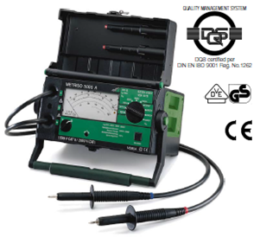
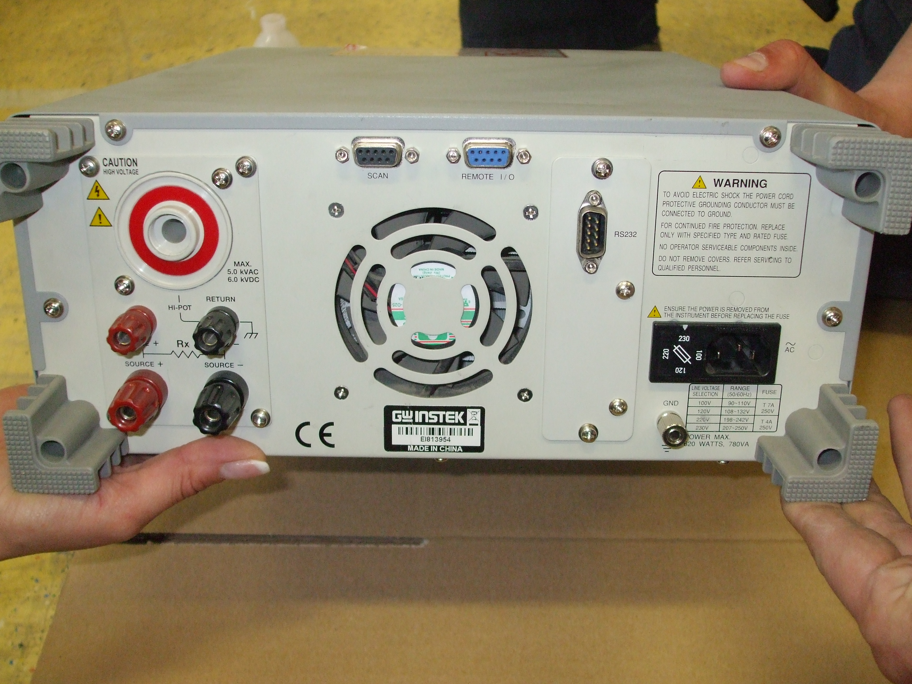
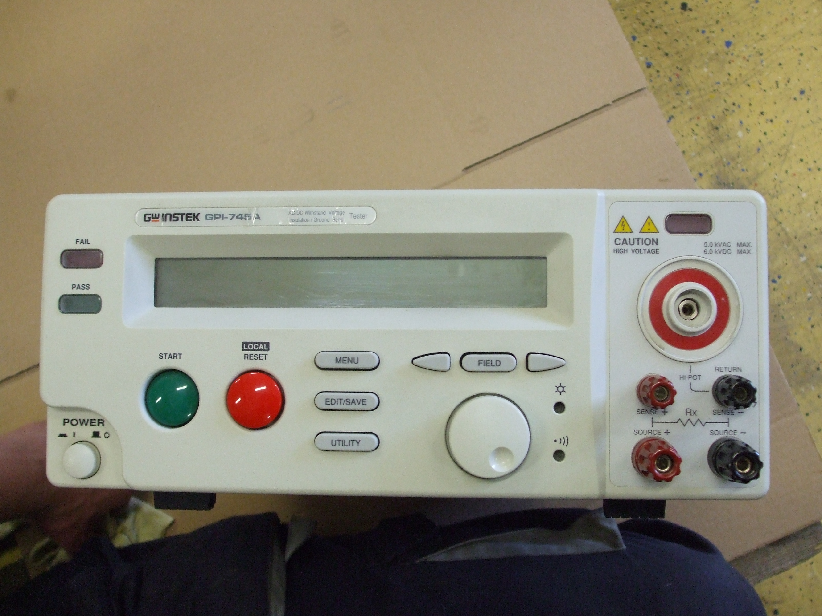
Termék megnevezése, típus: GPI 745A SZIGETELÉS ÉS ÁTÜTÉS VIZSGÁLÓ MŰSZER
Évjárat: 2008.
Állapot: megkímélt, jó állapot
Kiegészítők listája: kábelek, magyar nyelvű leírás
Eladási ár: 100.000 Ft + ÁFA (új ár: 380.000 Ft + ÁFA)

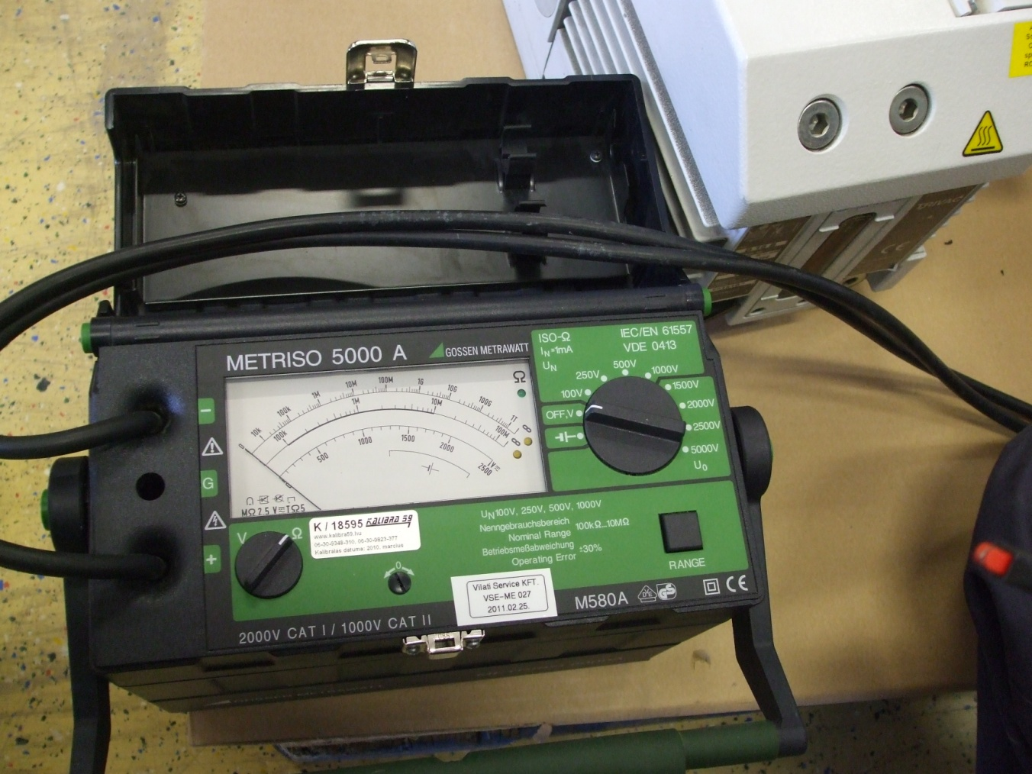
Termék megnevezése, típus: METRISO 5000A SZIGETELÉS VIZSGÁLÓ
Évjárat: 2009.
Állapot: megkímélt, újszerű
Kiegészítők listája: kábelek, magyar nyelvű leírás
Eladási ár: 160.000 Ft + ÁFA (új ár 316.000 Ft + ÁFA)

Termék megnevezése, típus : Norbar Pro test 60 nyomatékkulcs kalibráló eszköz
Évjárat: 2008.
Állapot: megkímélt, jó állapot
Kiegészítők listája: gyári tartozékok, szerelőlap, jegyzőkönyv nyomtató szoftver
Eladási ár: 250.000 HUF+ÁFA (Új ár: 460.000 + ÁFA)
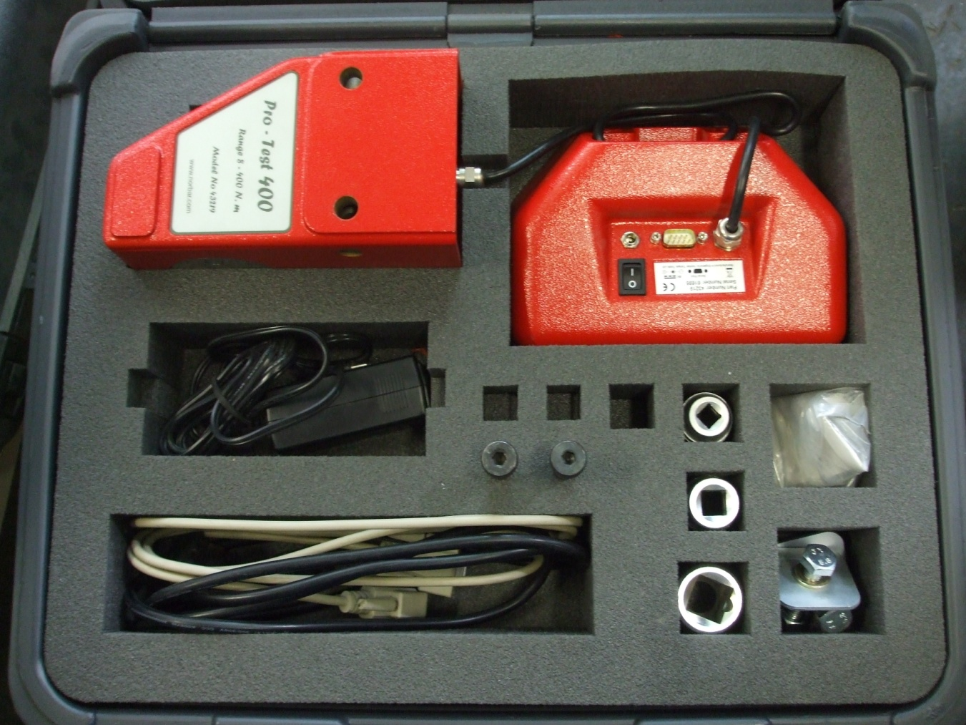
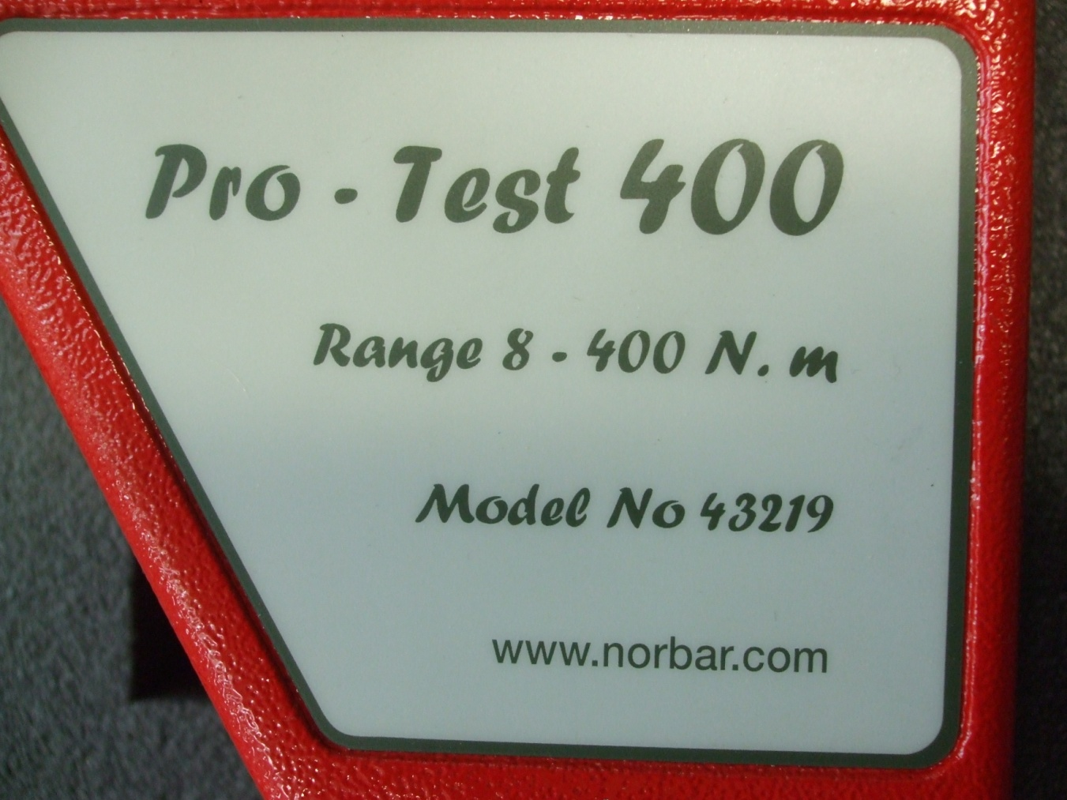
Termék megnevezése, típus: Norbar Pro test 400 nyomatékkulcs kalibráló eszköz
Évjárat: 2008.
Állapot: megkímélt, jó állapot
Kiegészítők listája: gyári tartozékok, szerelőlap, jegyzőkönyv nyomtató szoftver
Eladási ár: 250.000 HUF+ÁFA (Új ár: 460.000 + ÁFA)

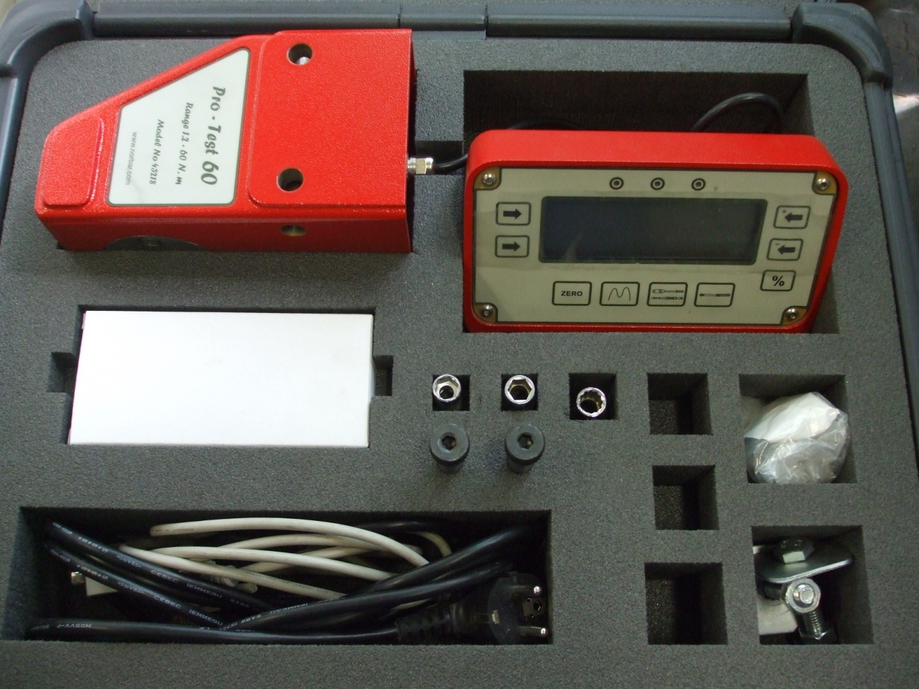
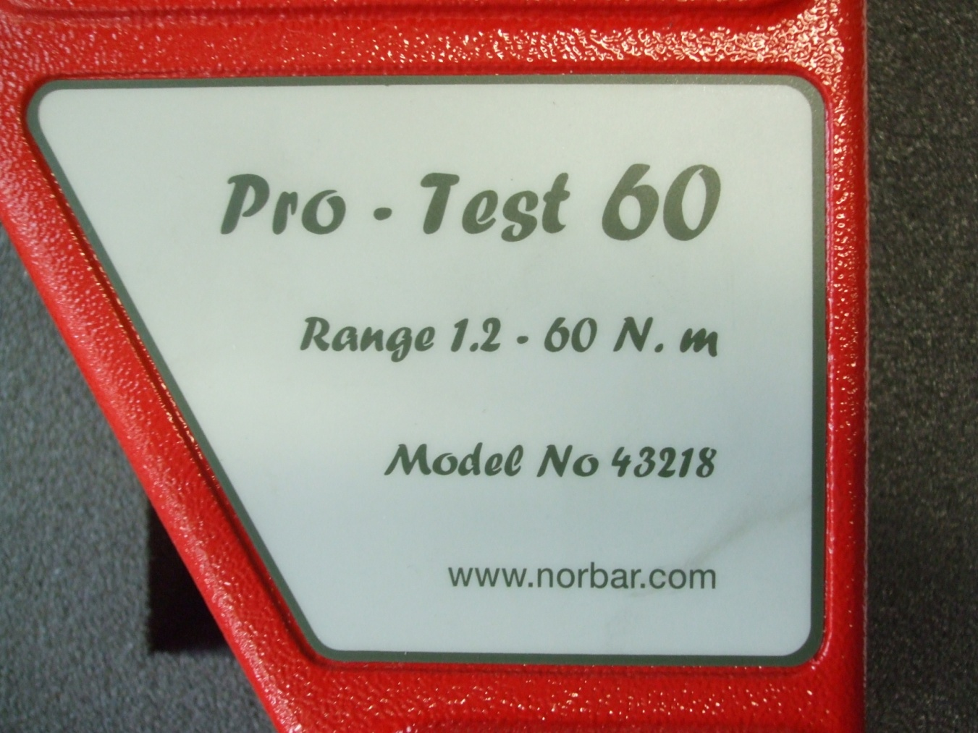
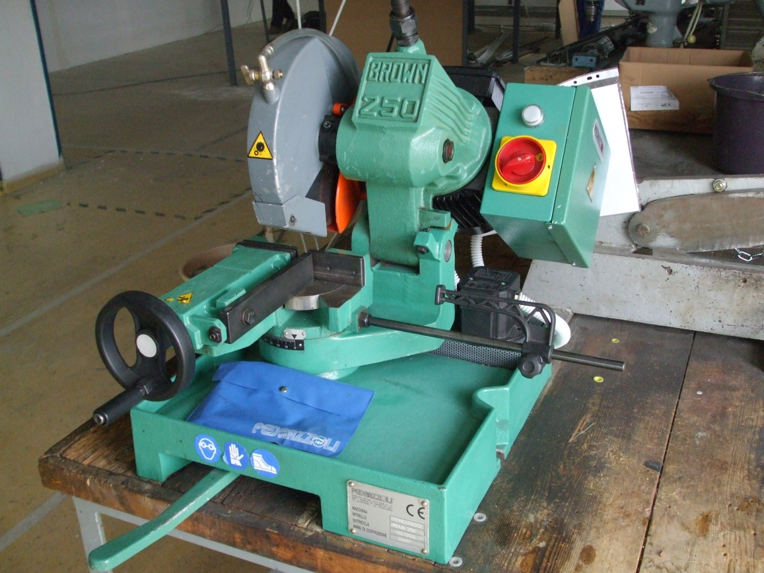
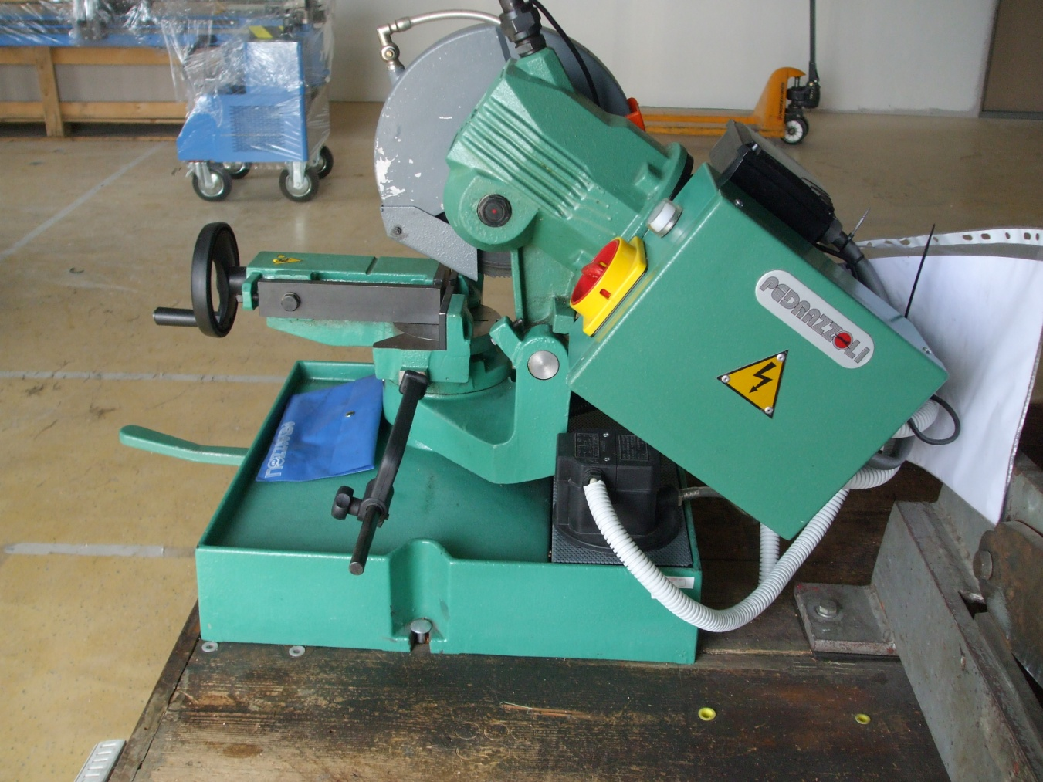
Termék megnevezése, típus: PEDRAZOLLI SUPER BROWN 250 Gyorsdaraboló
Évjárat: 2007.
Állapot: jó
Kiegészítők listája:
Eladási ár: 150.000 Ft + ÁFA (Új ár: 280.000 Ft + ÁFA)

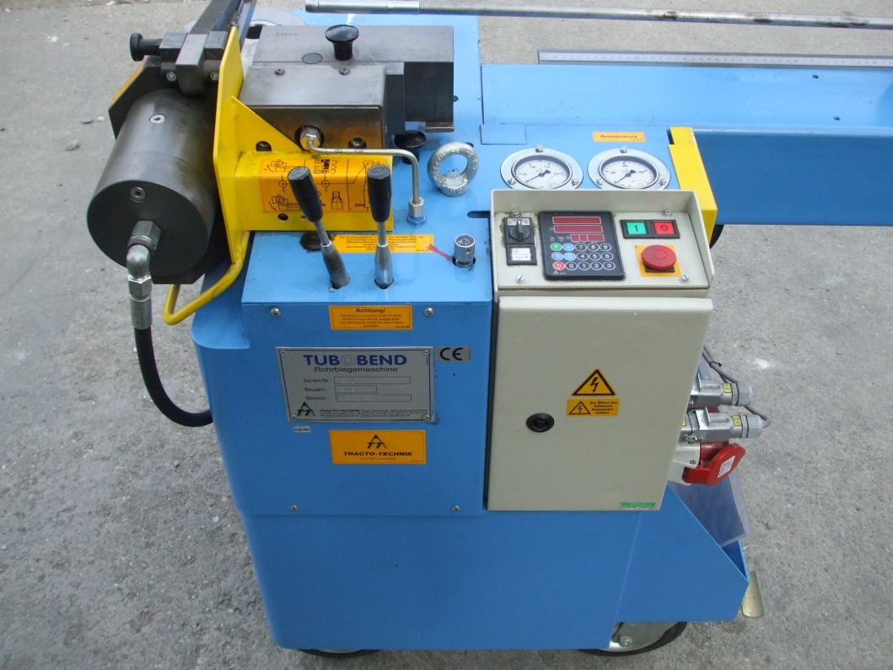

Termék megnevezése, típus: TUBOBEND 48-4000 csőhajlító gép
Évjárat: 2008.
Állapot: jó
Kiegészítők listája: csőhajlító szerszámkészlet, gyári tartozékok
Eladási ár: 3.900.000 Ft + ÁFA (Új ár: 8.350.000 + ÁFA)

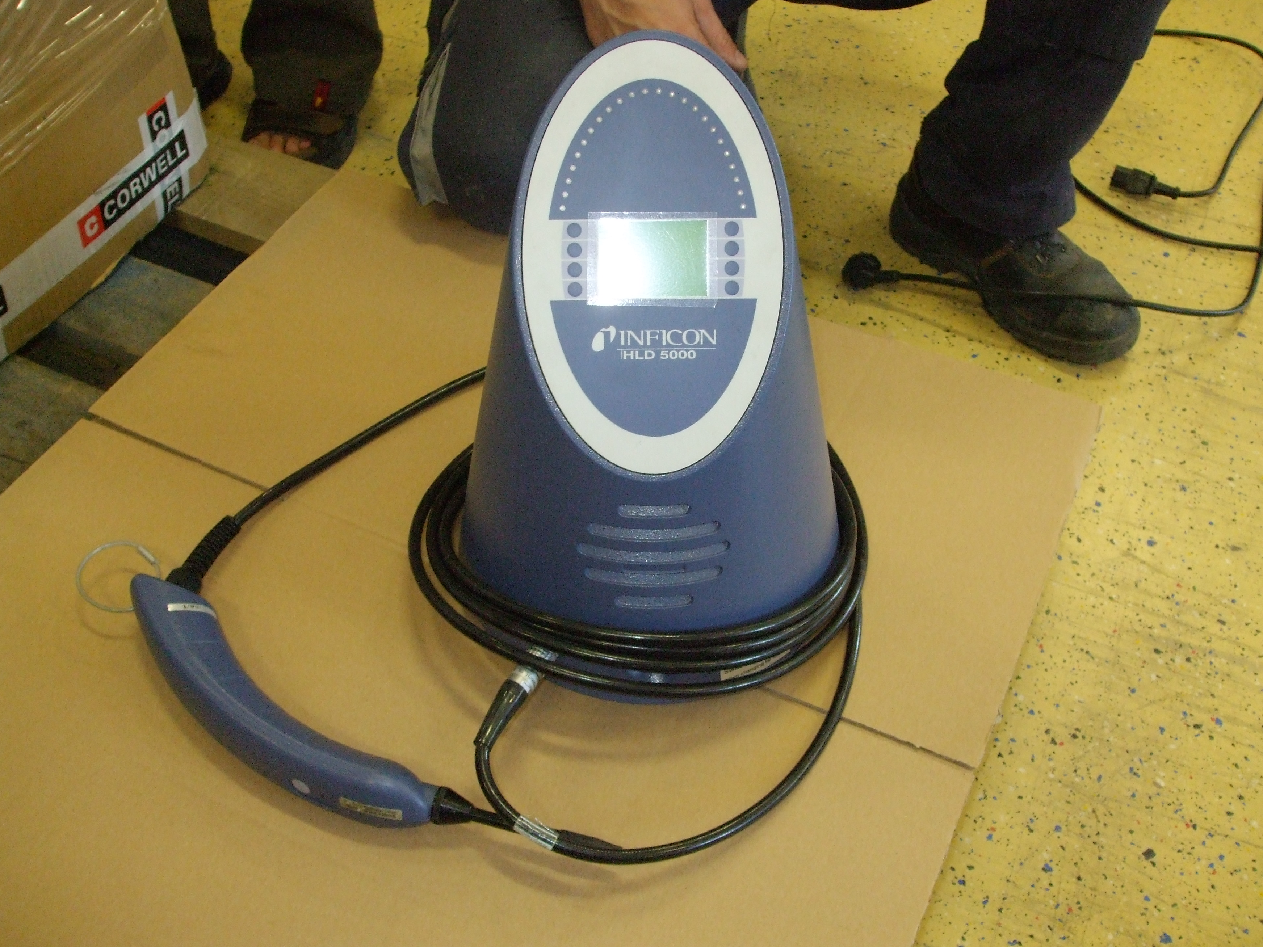
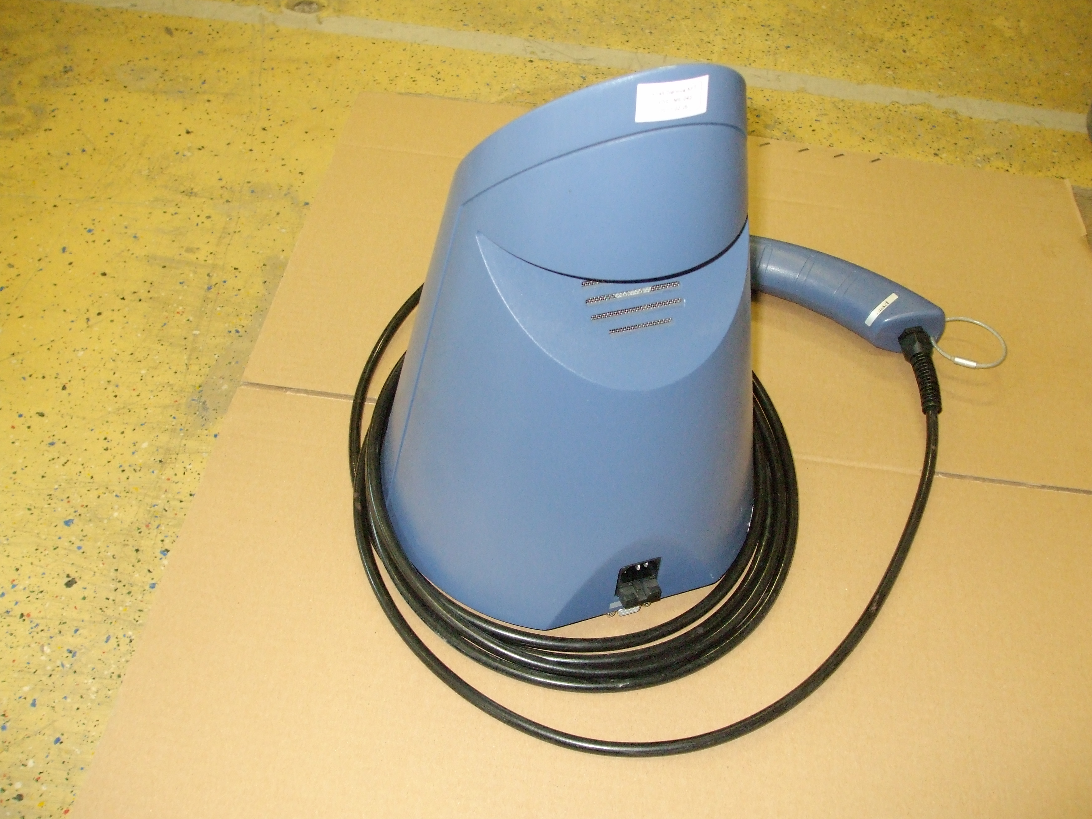
Termék megnevezése, típus: INFICON Szivárgáskereső
Évjárat: 2008.
Állapot: megkímélt, újszerű
Kiegészítők listája: gyári tartozékok
Eladási ár: 750.000 Ft + ÁFA (Új ár: 1.500.000 Ft + ÁFA)

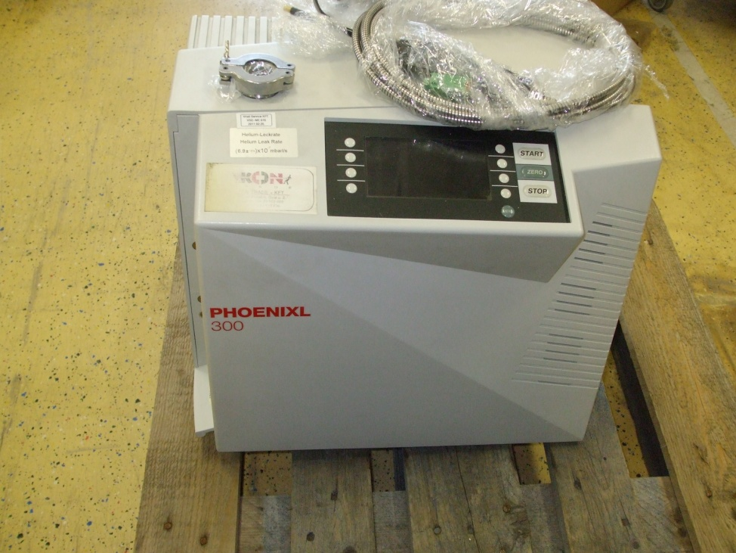
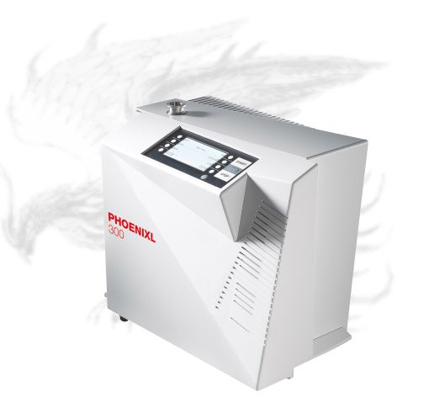
Termék megnevezése, típus: PHOENIXL 300 HÉLIUM Szivárgás Kereső Állomás
Évjárat: 2008.
Állapot: jó
Kiegészítők listája: gyári tartozékok
Eladási ár: 3.000.000 Ft + ÁFA
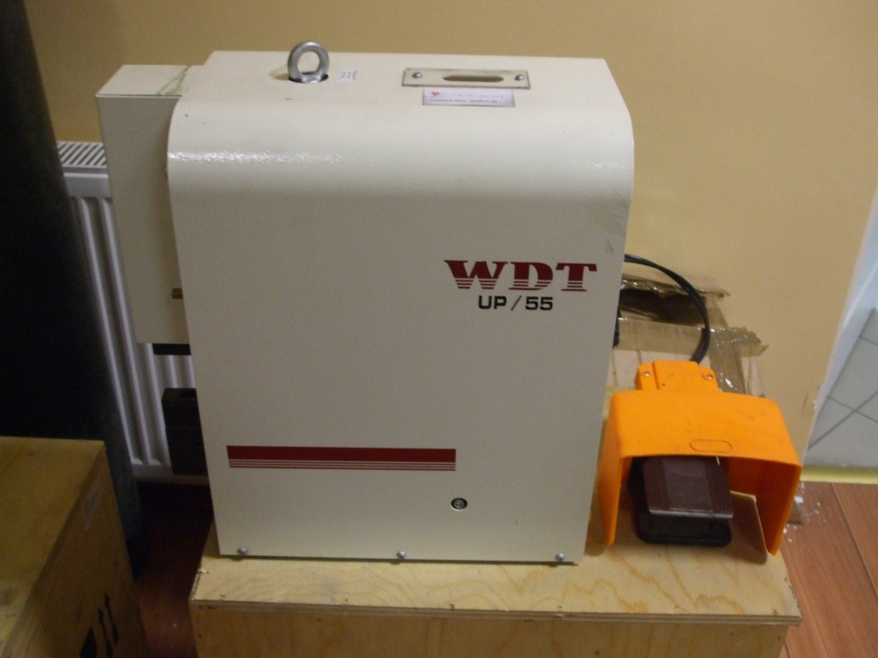
Termék megnevezése, típus: SSC-2FP Pneumatikus Saruzó Gép
Évjárat: 2008.
Állapot: új
Kiegészítők listája: gyári kiegészítők, különböző átmérőjű saruzó szerszámok
Eladási ár: 450.000 Ft + ÁFA (Új ár: 820.000 Ft + ÁFA)
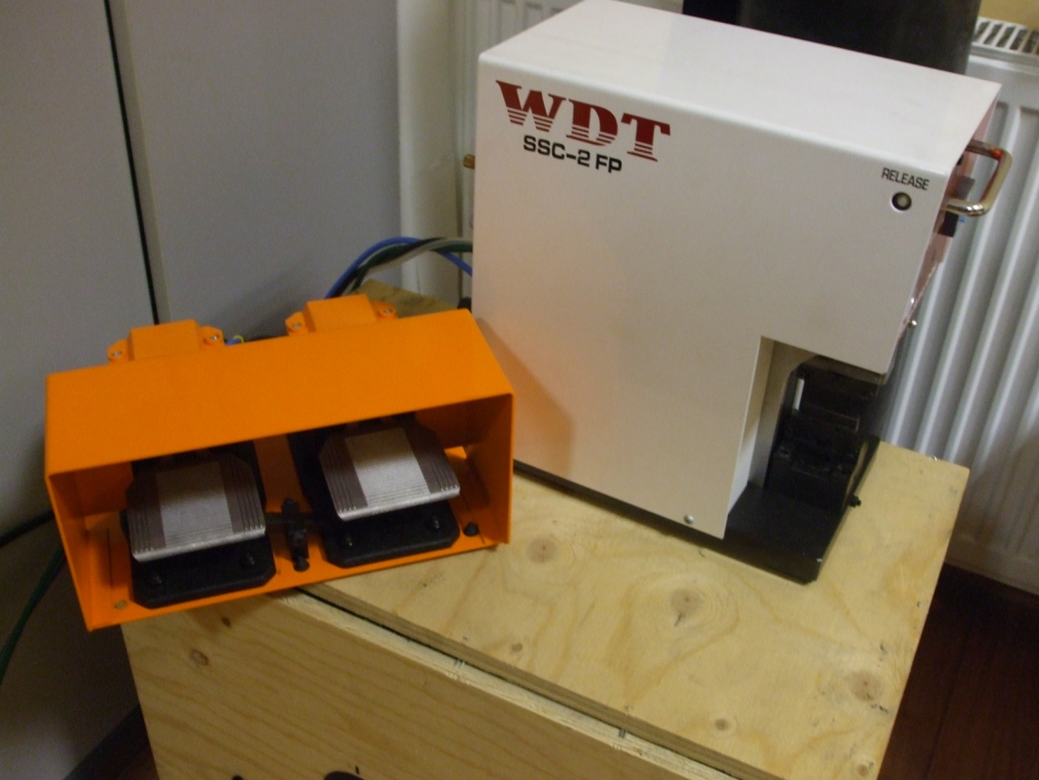
Termék megnevezése, típus: WDT UP/55 pneumatikus saruzó gép
Évjárat: 2008.
Állapot: új
Kiegészítők listája: gyári kiegészítők, különböző átmérőjű saruzó szerszámok
Eladási ár: 300.000 Ft + ÁFA (Új ár: 605.000 Ft + ÁFA)

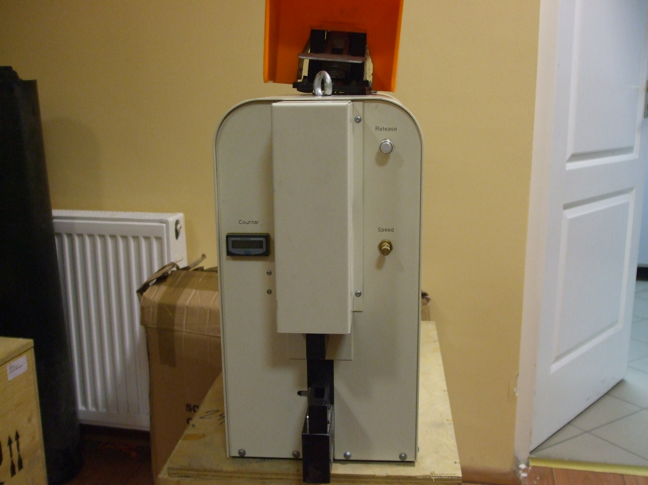
Termék megnevezése, típus: EPS EA-PS 8160-60 2U 19” 2HE 3000W tápegység
Évjárat: 2009.
Állapot: újszerű
Kiegészítők listája: gyári kiegészítők
Eladási ár: 300.000 Ft + ÁFA (Új ár: 700.000 Ft + ÁFA)
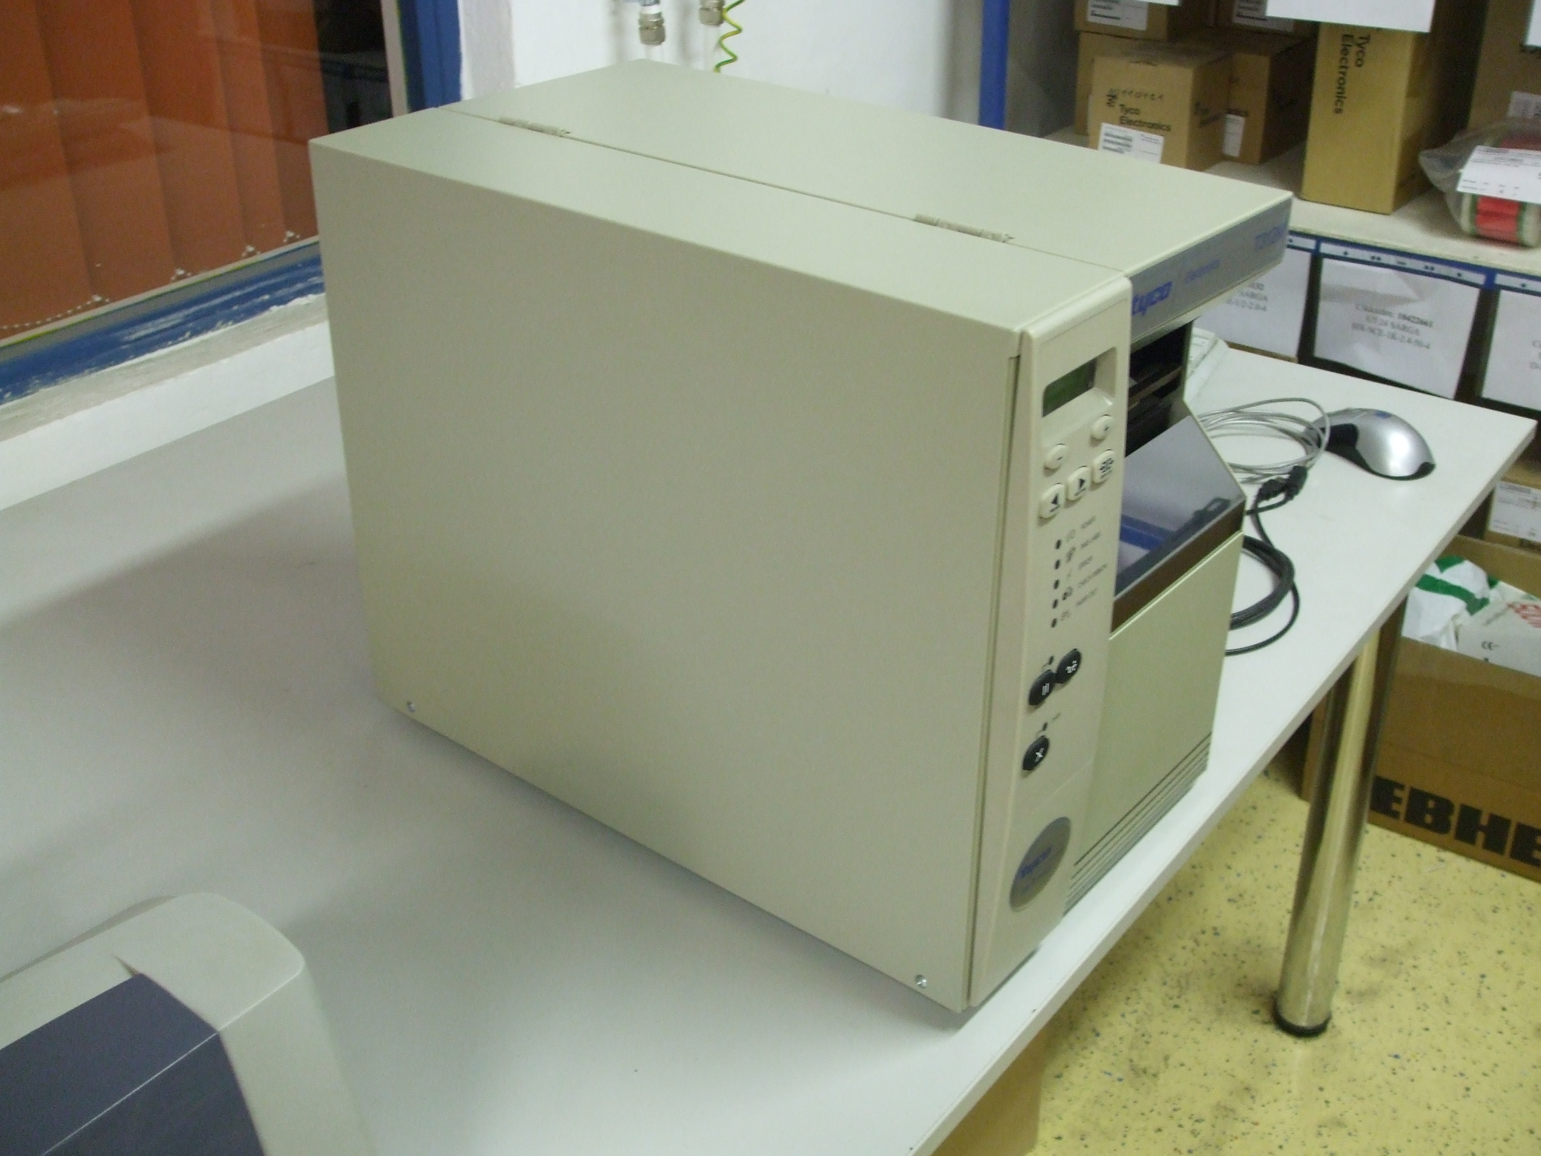
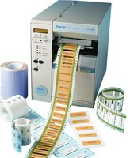
Termék megnevezése, típus: TYCO T 312M zsugorcső nyomtató
Évjárat: 2009.
Állapot: újszerű
Kiegészítők listája: szoftver, gyári kiegészítők, opciósan több ezer zsugorcső
Eladási ár:750.000 Ft + ÁFA (Új ár:1.600.000 Ft + ÁFA)

